四十三期Duoov4.9.0

变更日志
- 版本号 | - 日期 | - 相关调整内容 | - 编写者
- v1.0.0 | - 24.7.9 | - 初稿 | - 张吉雨
- 计划提审时间：24.7.？

一、需求概述
- 完善产品功能，提升用户体验；

二、UI地址

三、需求详情

3.1 Ludo2.0

3.1.1 逃跑/离线判断规则
- 原规则中，逃跑和离线的用户都视为当局游戏判负，用户可以立即开启下一局，用户无法再进入前一局；
- 本次调整后，逃跑和离线都视为本剧托管，在本轮游戏结束前，用户无法开启新一局，
  - 用户选择开始游戏，还会回到本轮未完成的游戏中；
  - 若用户托管获得了第一名，则依然可以获得奖励；

【UI】3.1.2 房间语音
- 增加玩法在房间的麦克风连麦功能
  - 每次进入直播间时，默认不开启；

3.2 调整-自动获得直播权限&直播任务
- 说明
  - 增加在新主播认证&主播颜值分修改时，调整为10分的相应机制；
- 明细
  - 颜值分为10分的主播自动获得个人直播和派对直播的直播权限；
    - 若主播此时已有两种直播权限，则无需处理，若没有或不全，则补充上；
  - 颜值分为10分的主播自动设置为个人直播[2h7000]任务配置；
    - 若主播此时已经有【无】以外的其他设置，则[2h7000]不生效；
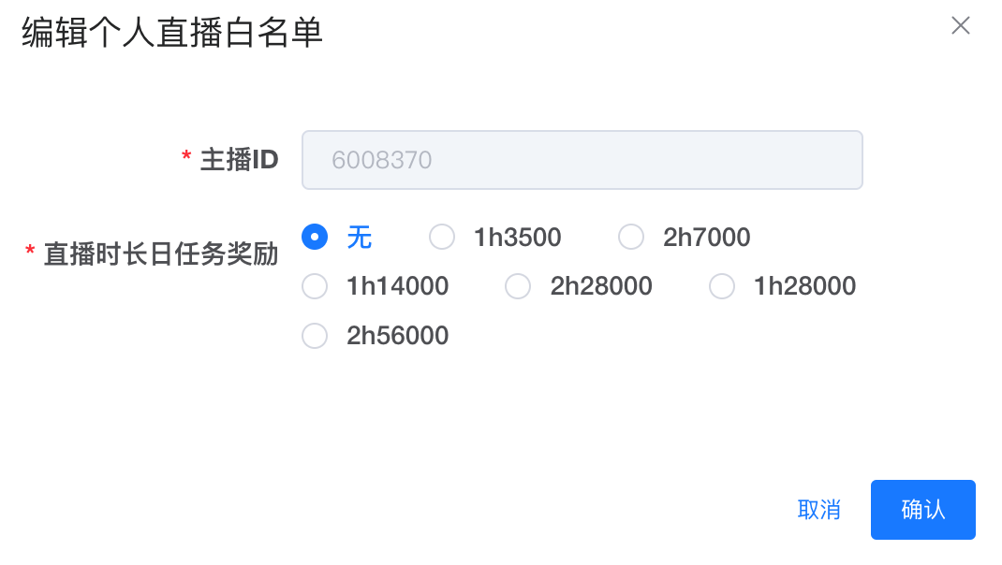

3.3 调整-PK连胜场次判定
- 说明
  - 在原基础上，增加两名主播当日仅会统计一次连胜次数的限制；
    - 即A与B主播无论当日PK多少场，仅以当日第一场的PK结果统计连胜，其余场次的PK输赢与主播的PK连胜判定无关；
- 关联调整
  - PK连胜排行榜H5增加内容
    - Description
      - This list depends on the highest consecutive wins in PK during this week.
      - If your agent is the same as that of your PK opponent, or there exists a sub-agent relationship, then the result of this PK will not affect the consecutive wins statistics.
      - Compete with the same hostess, and only count one consecutive winning game on that day.
    - Requirements for being on the list
      - Only when the consecutive wins in PK is more than 2 games will it be on the list.

【UI】3.4 调整-我的页增加美颜入口
- 【Beauty Filter】放置于已加入的粉丝团下方，点击弹出现有的美颜设置浮层；

【UI】3.5 调整-注册信息完善页
原UI地址：https://app.mockplus.cn/app/G6e_hFpcI/design；
- 在现有的选择男/女icon下方，增加【male/female】文案；
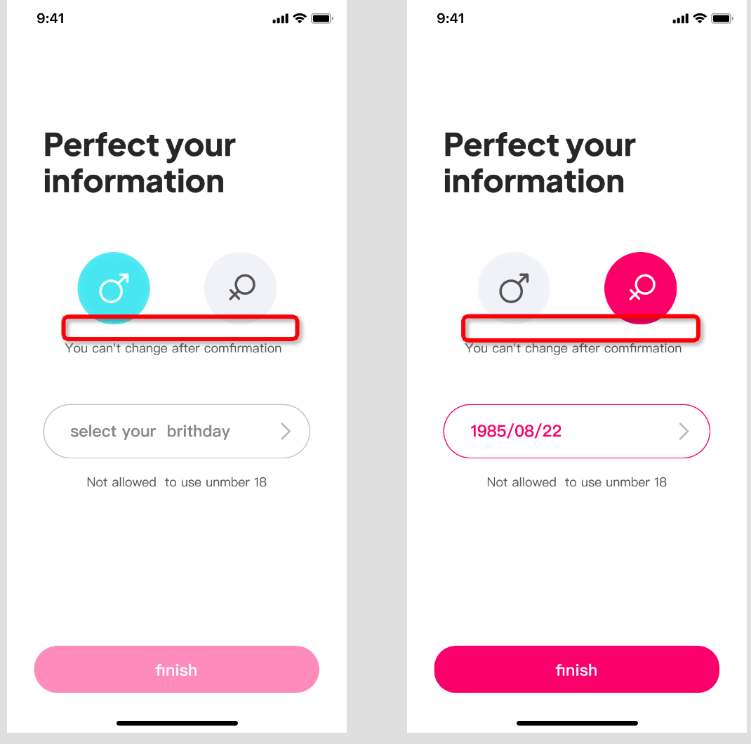

【240715新增】3.6 新增-管理后台-更改主播代理操作
- 说明
  - 在原主播业务-主播信息的列表处，所有主播增加操作-【更改代理】文本按钮；
  - 点击【更改代理】，判断主播代理ID是否为100/101
    - （是）无法更改并toast:仅支持更改代理主播的代理ID;
    - （否）弹出弹框，
      - 标题：更改主播代理；
      - 内容：
        - 原代理ID输入框：+原代理ID；
          - 置灰无法编辑；
        - 新代理ID输入框；
        - 确认按钮，
          - 点击判断主播当前是否为代理主播，
            - （否）无法更改并toast：仅支持更改代理主播的代理ID；
            - （是）新代理ID是否存在，
              - （否）无法更改并toast：请输入正确的代理ID；
              - （是）判断新代理ID和原代理ID是否相同，
                - （是）无法更改并toast：请输入新的代理ID；
                - （否）更改成功并toast：更改主播代理成功；
        - 取消按钮，点击关闭弹框；
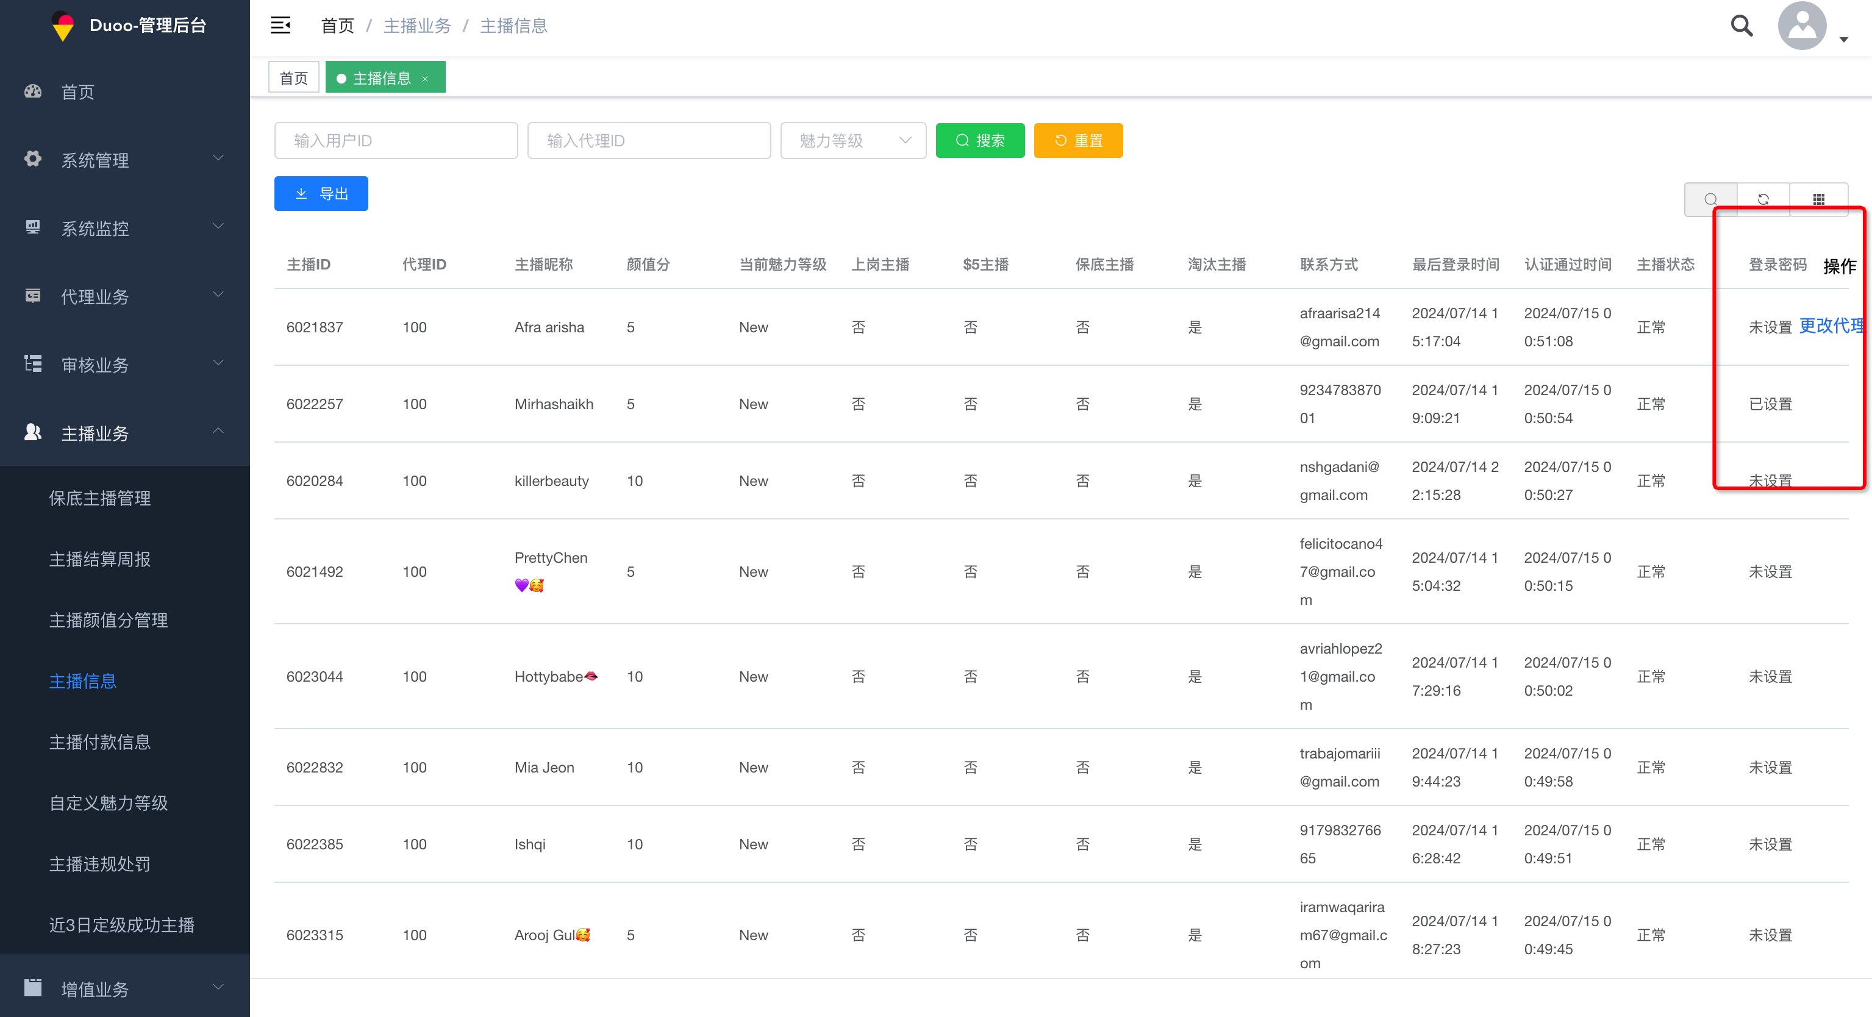
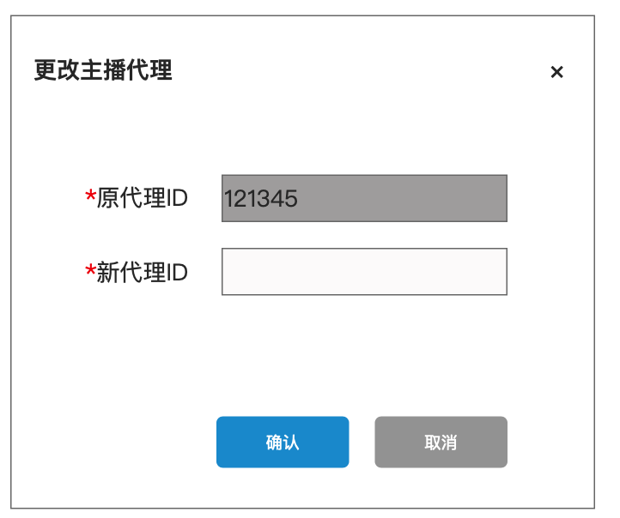

四、紧急需求0717

4.1 调整-速配次数增加规则
- 通话时长占比
  - 【原】
- 电话时长区间 | - 数量标准占比
- [120,180)s | - 35%
- [180,300)s | - 45%
- [300,+∞)s | - 70%
  - 【新】
- 电话时长区间 | - 数量标准占比
- [120,180)s | - 35%
- [180,300)s | - 45%
- [300,+∞)s | - 55%
- 速配次数增加规则
  - 【原】
    - （一通[120,180)s的电话）当日速配次数上限增加20次，上不封顶；
    - （一通[180,300)s的电话）当日速配次数上限增加25次，上不封顶；
    - （一通[300,+∞)s的电话）当日速配次数上限增加30次，上不封顶；
  - 【新】
    - （一通[170,280)s的电话）
      - （非速配转约聊）当日速配次数上限增加7次，上不封顶；
      - （速配转约聊）当日速配次数上限增加13次，上不封顶；
    - （一通[280,380)s的电话）
      - （非速配转约聊）当日速配次数上限增加8次，上不封顶；
      - （速配转约聊）当日速配次数上限增加19次，上不封顶；
    - （一通[380,+∞)s的电话）
      - （非速配转约聊）当日速配次数上限增加15次，上不封顶；
      - （速配转约聊）当日速配次数上限增加28次，上不封顶；

